28 ноября 2013г на базе МОУ Юхтинской СОШ прошёл районный семинар учителей начальных классов по теме «Проектирование и проведение современного урока в начальной школе в соответствии с требованиями ФГОС»
В работе семинара приняли участие 25 педагогов из 14 школ района.
План семинара:
1.Открытые уроки:
- урок математики в 1 классе «Выражения» (учитель – Соколинская Н.Н.)
- урок литературного чтения во 2 классе. «М.Пришвин. Ребята и утята» (учитель – Петрова Н.Н.).
2.Внеурочная деятельность 2 класс «Шахматы» (учитель физической культуры Сигаенко В.Л.)
3.Проектирование и проведение современного урока в начальной школе в соответствии с требованиями ФГОС. (Соколинская Н.Н.)
4.Практикум «О безотметочном обучении и системе оценивания учащихся 1 класса (Бобрышева Е.Н.- МОУ Семёновская СОШ)
5.Критерии эффективности современного урока (Козлова М.К.- МОУ Климоуцевская СОШ)
«…дети не должны наполняться знаниями механически, мы должны научить их добывать знания, научить их учиться… (В.В.Путин)
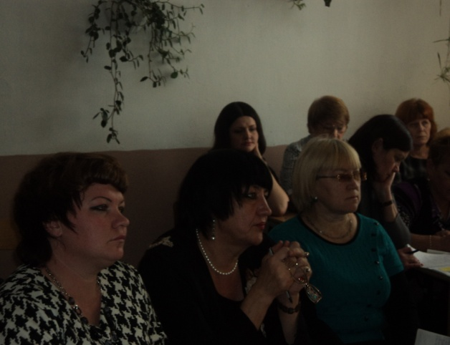
Открыла семинар специалист отдела образования Перкина О.В.
В настоящее время учитель начальных классов решает очень сложные задачи переосмысливания своего педагогического опыта, ищет ответ на вопрос «Как обучать в новых условиях? Как подготовить современный урок?»
В современных условиях модернизации образования изменяются цели и задачи стоящие перед школой и учителями. Современные образовательные технологии можно рассматривать как ключевое повышение качества образования
Были даны открытые уроки в 1классе (учитель Соколинская Н.А) и 2 классе (учитель Петрова Н.Н.) .Данные учителя показали проектирование и проведение современного урока в соответствии с требованиями ФГОС. Педагоги секции проанализировали открытые уроки учителей, заслушали методический анализ уроков, обменялись мнениями.
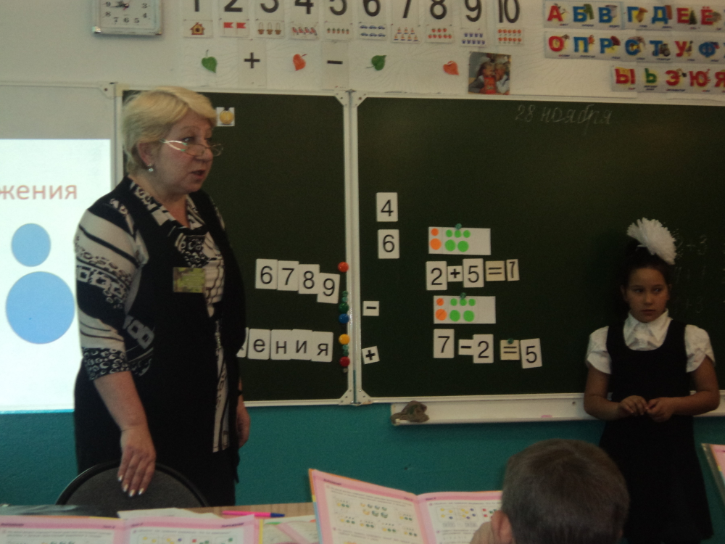 Урок математики в 1 классе «Выражения»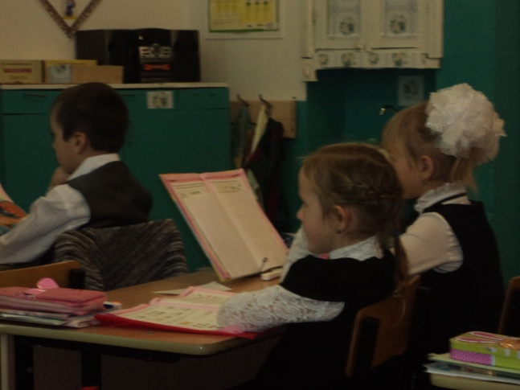 учитель Соколинская Н.А.
Учителя познакомились с внеурочной деятельностью в рамках ФГОС. Занятие во 2 классе провёл учитель физкультуры Сигаенко В.Л. Ребята продемонстрировали навыки и умения в шахматных партиях.
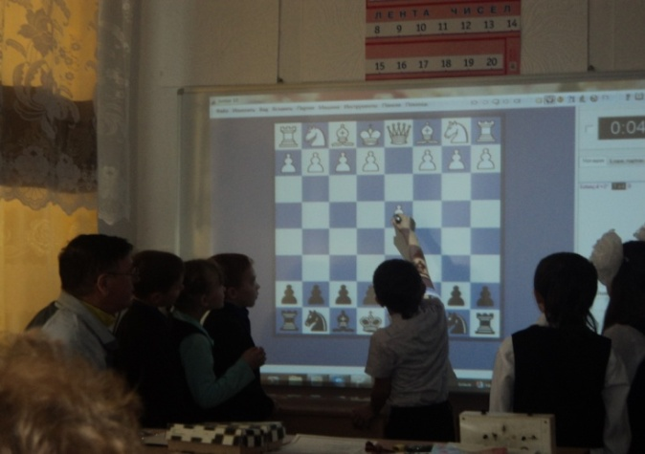 Кружок «Шахматы» во 2 классе 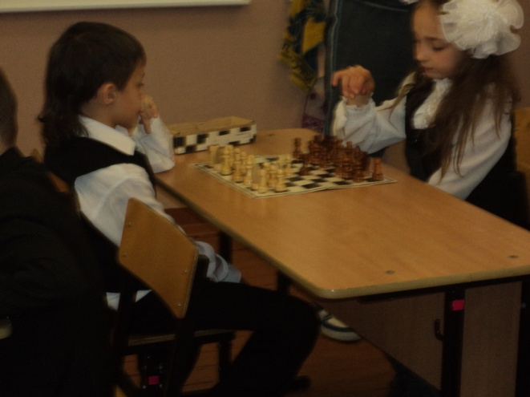 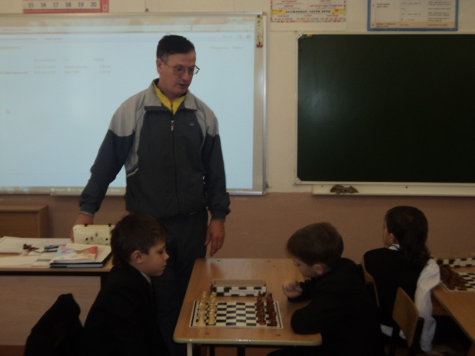

Был проведён практикум по теме «Безотметочное обучение и система оценивания учащихся».
Каждый из педагогов смог поучавствовать в роли экспертов в проведении дагностик и их результативности.
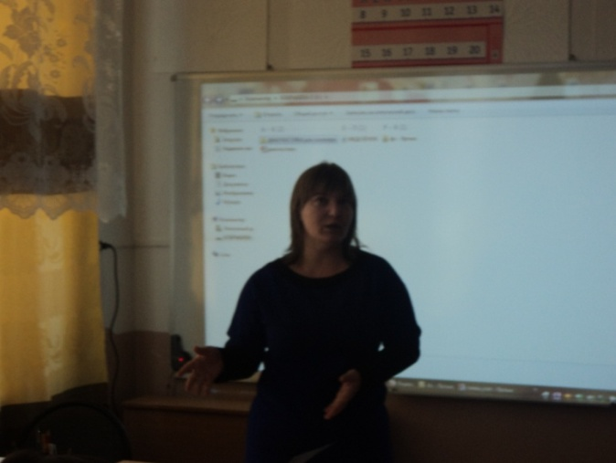 Бобрышева Е.Н. делится опытом работы с различными диагностиками для учащихся начальных классов
у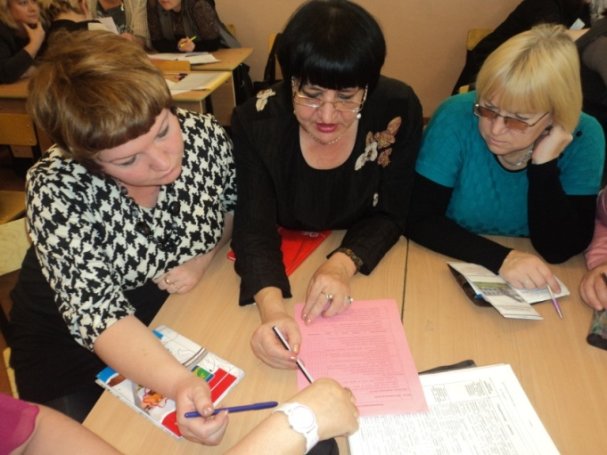 Педагоги района за работой
Своим опытом работы по новым стандартам поделилась учитель 4 класса МОУ Новгородская СОШ Кулакова В.В.

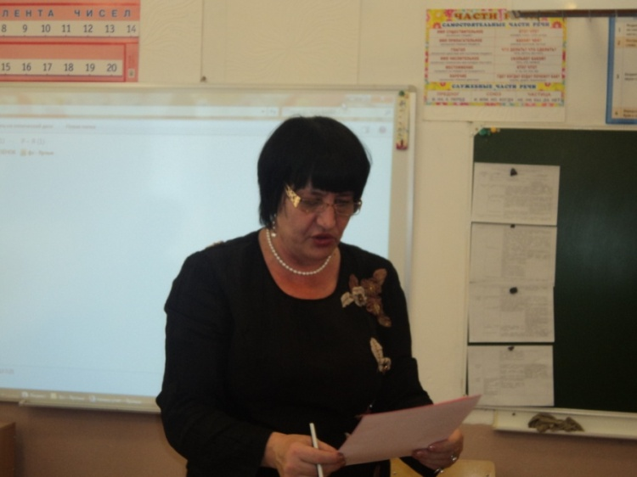 Наш тьютор – Кулакова В.В.
В ходе круглого стола были обсуждены критерии эффективности современного урока. Даны рекомендации учителям начальных классов

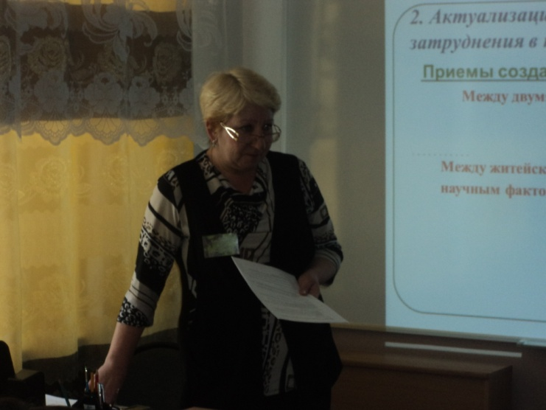 Соколинская Н.А.

